I.E.T. LA SAGRADA FAMILIA



SEDE JULIA CALDERON

TALLER PROPUESTO DE MATEMATICAS

1. Complete la tabla con los números hasta 199.

|  |  |  |  |  |  |  |  |  |  |
| --- | --- | --- | --- | --- | --- | --- | --- | --- | --- |
| + | 1 | 2 | 3 | 4 | 5 | 6 | 7 | 8 | 9 |
| 110 |  |  |  |  |  |  |  |  |  |
| 120 |  |  |  |  |  |  |  |  |  |
| 130 |  |  |  |  |  |  |  |  |  |
| 140 |  |  |  |  |  |  |  |  |  |
| 150 |  |  |  |  |  |  |  |  |  |
| 160 |  |  |  |  |  |  |  |  |  |
| 170 |  |  |  |  |  |  |  |  |  |
| 180 |  |  |  |  |  |  |  |  |  |
| 190 |  |  |  |  |  |  |  |  |  |
|  |  |  |  |  |  |  |  |  |  |

1. Pinta los cuadros según el número que te indican:

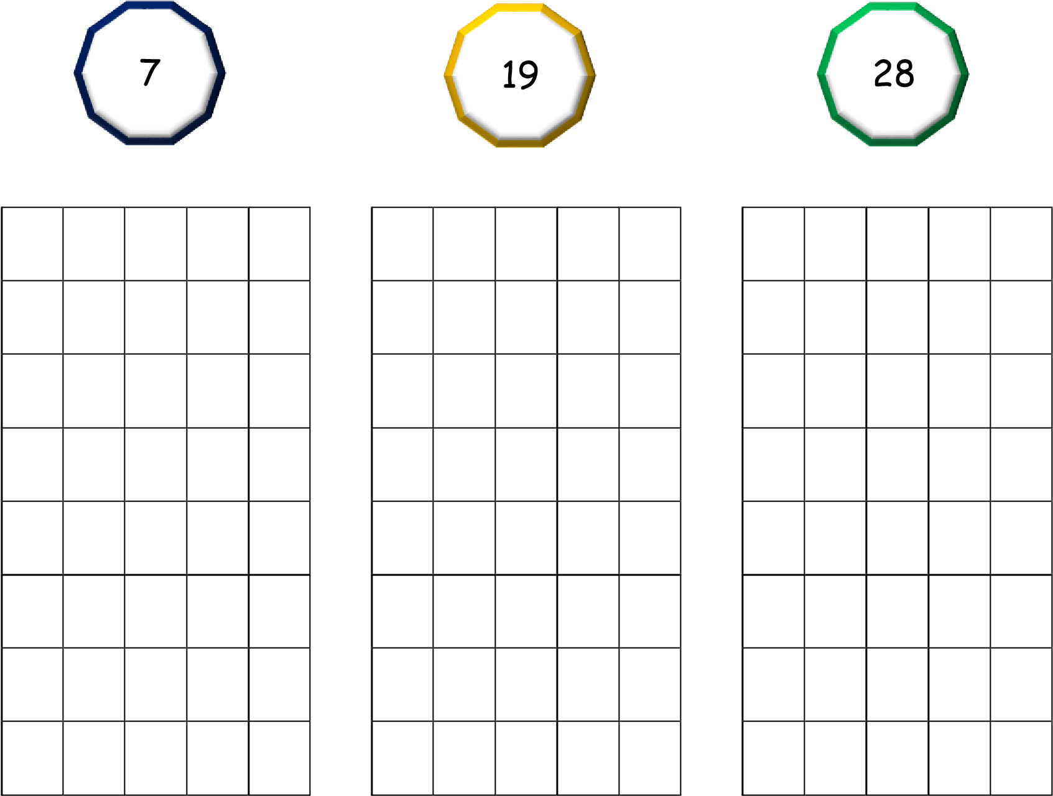

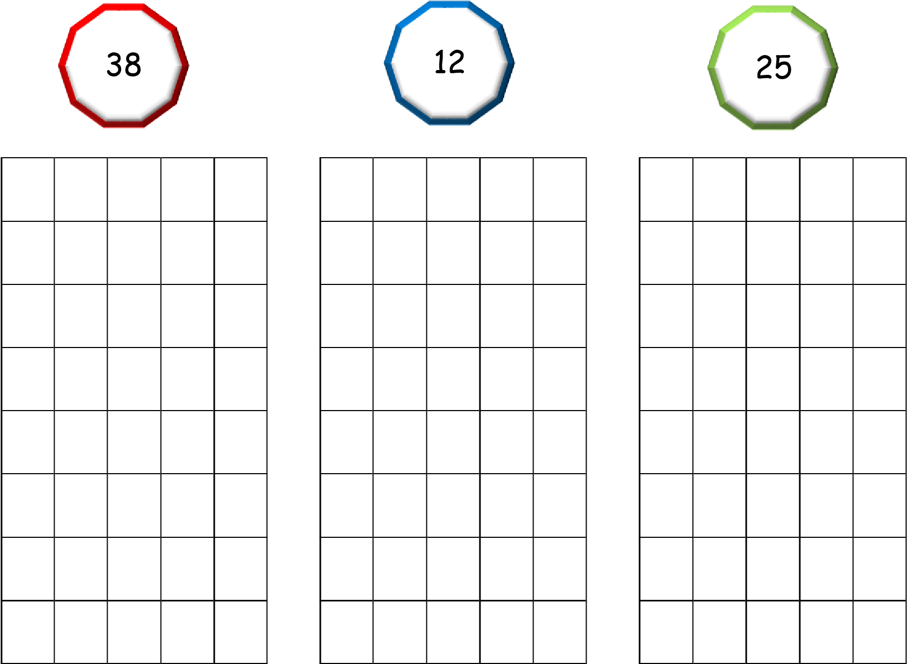

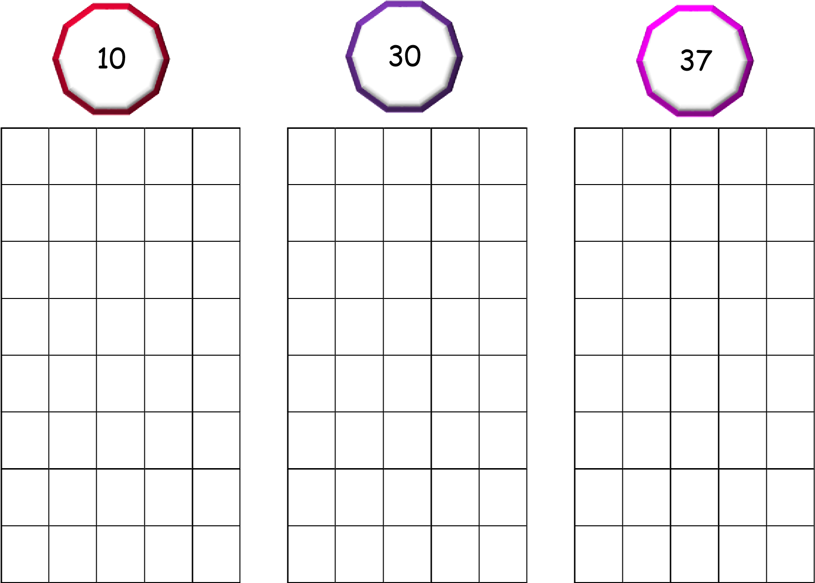

1. Marca con una X el número que cumpla los requisitos que se piden:



¿Qué número es mayor que 35?



¿Qué número es menor que 23?

15

26

38

9

29

36

21

32

¿Qué número es mayor que 17?

8 15 10 19



¿Qué número es menor que 31?

34 28 33 36



¿Qué número es mayor que 28?

21 29 8 13



¿Qué número es menor que 29?

38 34 25 29



***Solución de problemas***

1. Danilo tiene 15 fichas y Daniela le regaló 12 fichas más. ¿Cuántas fichas tiene Danilo ahora?

1. Daniel utilizó 23 hojas haciendo su tarea y 5 hojas más haciendo dibujos. ¿Cuántas hojas utilizó Daniel en total?



# Con ayuda de tu cuidador y utilizando elementos de tu hogar como cucharas, tapas, colores, medias etc. También alimentos como frijoles, lentejas o alguna especie de grano.

